|  |  |
| --- | --- |
| SỞ Y TẾ TỈNH HÀ NAM  **TRƯỜNG CAO ĐẲNG Y TẾ** | **CỘNG HOÀ XÃ HỘI CHỦ NGHĨA VIẾT NAM**  **Độc lập – Tự do – Hạnh phúc** |

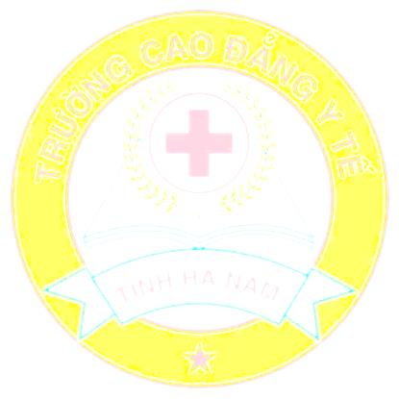

**PHIẾU ĐĂNG KÝ XÉT TUYỂN HỆ CAO ĐẲNG CHÍNH QUY**

**NĂM 2025**

**I. THÔNG TIN THÍ SINH**

1. Họ tên:…………………………………Ngày sinh:…………… Giới tính:Nam/Nữ

2. Điện thoại:………………………………. Email:……………………………………

3. Địa chỉ liên hệ:………………………………………………………………………..

4. Trường THPT, GDTX: ……………………………….…… Năm tốt nghiệp:………

**II. NGÀNH HỌC ĐĂNG KÝ**

1. Cao đẳng **Điều dưỡng**

2. Cao đẳng **Dược**

3. Cao đẳng **Y sĩ đa khoa**

4. Cao đẳng **Y học cổ truyền**

5. Trung cấp **Y học cổ truyền**

**III. TỔ HỢP ĐĂNG KÝ XÉT TUYỂN:**

1. Tổ hợp 1: Toán, Hoá, Sinh

2. Tổ hợp 2: Toán, Hoá, anh

3. Tổ hợp 3: Toán, Sinh, Anh

4. Tổ hợp 4: Toán, Lý, Hoá

5. Tổ hợp 5: Toán, Lý, Sinh

6. Tổ hợp 6: Toán, Lý, Anh

7. Điểm TBC lớp 10 + 11 + 12

*Phủ Lý, ngày ….. tháng ….. năm 2025*

**NGƯỜI ĐĂNG KÝ**

**02. Mẫu giấy ĐKDT đối tượng LT-VB2:**

Mẫu điền tham khảo:

|  |  |
| --- | --- |
| SỞ Y TẾ TỈNH HÀ NAM  **TRƯỜNG CAO ĐẲNG Y TẾ** | **CỘNG HOÀ XÃ HỘI CHỦ NGHĨA VIẾT NAM**  **Độc lập – Tự do – Hạnh phúc** |



**PHIẾU ĐĂNG KÝ XÉT TUYỂN HỆ CAO ĐẲNG LIÊN THÔNG**

**VĂN BẰNG 2 DƯỢC - NĂM 2025**

**I. THÔNG TIN THÍ SINH**

1. Họ tên:…………………………………Ngày sinh:…………… Giới tính:Nam/Nữ

2. Điện thoại:………………………………. Email:……………………………………

3. Địa chỉ liên hệ:………………………………………………………………………..

4. Lớp: ……………………………….……

*Phủ Lý, ngày ….. tháng ….. năm 2025*

**NGƯỜI ĐĂNG KÝ**